**原鄉小米經濟種原保存有成，實現種子留部落**

種苗改良繁殖場（以下簡稱種苗場）為推動原鄉部落作物永續利用，與台灣非營利組織─慈心有機農業基金會合作建立原鄉小米種原保存體系，一路走來近三年的時間，與原鄉的夥伴一起建立各地小米種子的品質和特性，同時也建立了小米保種的標準保存體系。目前已經成功繁殖保存93種品系，並獲得原鄉部落及相關單位的認同及肯定。如果部落有種原繁殖及保種需求，可以找種苗場協助，我們提供了一個完善種子的保種機制--真正實現「種子留在部落」的體系。

氣候變遷影響作物生產，全球糧食安全成為國際關注的焦點。根據聯合國的分析，小米能夠在乾旱的嚴苛環境下生長。當其他穀物收成不佳時，小米可以成為當地的主要糧食，也是重建糧食供應系統的關鍵作物之一。聯合國將2023年定為國際小米年。然而，在現代農業發展過程中，小米的栽培大多被其他作物取代。即使在原住民部落中，曾為傳統主食的小米也逐漸消失。近年來，在台灣原鄉產業、學術單位和農研機構共同發起了一系列小米行動，以恢復小米種原，以實現原住民小米文化的永續維護。在2021年至2022年期間，慈心有機農業基金會收集了花蓮、台東、屏東等原鄉部落的小米品種，共收集了125個小米品系。並將小米種子交給種苗場，透過種苗場在技術面包括種子品質檢查、種原保存體系、病蟲害防治、種子調製等，及資源共享面如異地保存與倉儲寄倉等的量能，提供部落專業留種之技術，交流種原保存之經驗，進而建構完善的經濟種原分享機制，讓原鄉小米文化得以永續傳承發展。目前已成功培育出了93個小米品系並調查和確立了這些品系的重要農藝特性。

今年5月15日，種苗場和慈心有機農業基金會邀請原鄉部落族人參加觀摩分享會，對於在種苗場經保種體系所生產的小米種子予以認同與肯定，後續會將80％的小米種子回歸部落。部落族人將優良種子帶回部落繼續種植。而20％的小米種子將存放在種苗場（異地保存）中的專業倉儲環境中，並在部落需要時回歸給部落。活動結束後，更多原鄉部落族人透過慈心有機農業基金將部落傳承的小米種原交給種苗改良繁殖場，希望通過團隊合作，能夠世世代代保護珍貴的小米種原，這樣的回饋對來說就是對團隊最大的鼓勵。

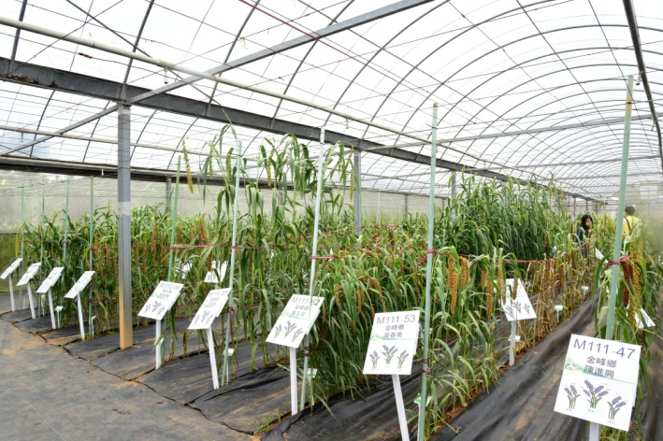

圖1.原鄉部落93種小米種原在本場繁殖圃栽培情形

Figure 1: Cultivation status of 93 indigenous millet germplasm in TSIPS nursery.

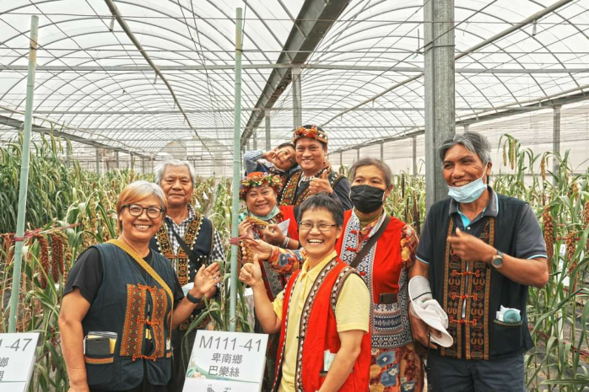

圖2.台東部落族人與及慈心基金會與部落小米種原合影

Figure 2: Photo of indigenous people from the Taitung tribe and Tse-Xin Foundation with indigenous millet germplasms in TSIPS nursery.

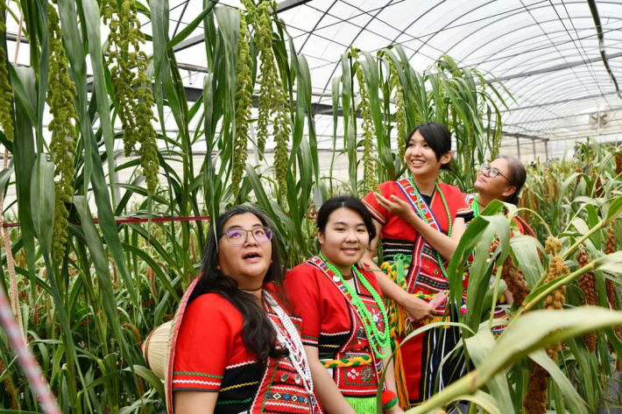

圖3.花蓮部落族人與部落小米種原合影

Figure 3: Photo of indigenous people from the Hualien with indigenous millet germplasms in TSIPS nursery.

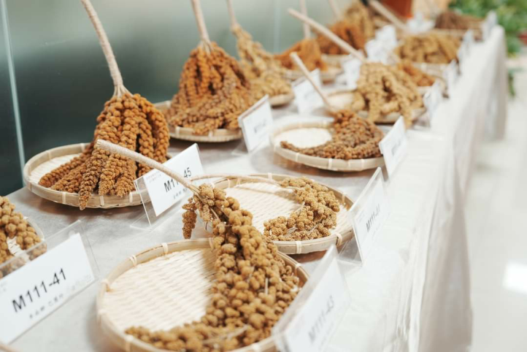

圖4.部落小米種原展示情形

Figure 4: Exhibition of different indigenous millet germplasms.

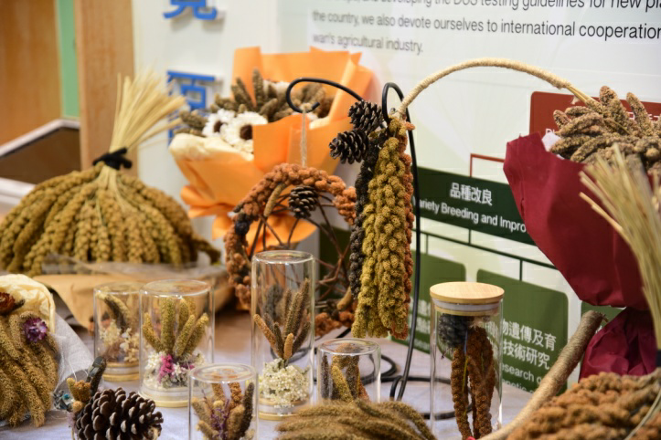

圖5.部落小米種原多樣化是原鄉的寶藏

Figure 5: The diversity of indigenous millet germplasm is a treasure of the tribal communities.